
TRƯỜNG ĐẠI HỌC BÌNH DƯƠNG
VIỆN TRÍ TUỆ NHÂN TẠO VÀ CHUYỂN ĐỔI SỐ
KHOA CÔNG NGHỆ THÔNG TIN, ROBOT
VÀ TRÍ TUỆ NHÂN TẠO

TIỂU LUẬN CUỐI KỲ
MÔN: ĐỒ ÁN MÔN HỌC
ĐỀ TÀI
ỨNG DỤNG WEB DỊCH PHỤ ĐỀ
VIDEO TIẾNG ANH SANG TIẾNG VIỆT
GVHD: Đỗ Trí Nhựt
SVTH: Đinh Hoàng Phú – 23050002
Nguyễn Lê Đức Bình – 23050025
Phạm Tuấn Kiệt – 23050046

Thành phố Hồ Chí Minh, tháng 11 năm 2026

NHẬN XÉT CỦA GIẢNG VIÊN

Ngày ........ tháng ........ năm 2026
Giảng viên nhận xét
(Ký và ghi rõ họ tên)

BẢNG PHÂN CÔNG NHIỆM VỤ
.
Thành viên | Công việc được giao | Tỷ lệ đóng góp (%)
Nguyễn Lê Đức Bình  23050025 | Nền tảng SRT, SQLite, điều phối, cache; CLI; tích hợp và tổng hợp kiểm thử/báo cáo. | 33,34%
Đinh Hoàng Phú  23050002 | Đầu vào, nhận dạng, trích khung và chọn vùng; API công việc; giao diện tải lên/tiến độ; kiểm phần liên quan. | 33,33%
Phạm Tuấn Kiệt  23050046 | Dịch phụ đề bằng NLLB; quản lý nhóm và thuật ngữ; làm mờ, ghép phụ đề và kết xuất video bằng FFmpeg; giao diện vẽ vùng và kết quả; kiểm thử dịch/kết xuất; viết phần báo cáo liên quan. | 33,33%

MỤC LỤC
NHẬN XÉT CỦA GIẢNG VIÊN 2
BẢNG PHÂN CÔNG NHIỆM VỤ 3
MỤC LỤC 4
DANH MỤC HÌNH 6
DANH MỤC BẢNG 7
DANH MỤC TỪ VIẾT TẮT 8
LỜI MỞ ĐẦU 9
CHƯƠNG 1. TỔNG QUAN ĐỀ TÀI 10
1.1. Tên đề tài và lý do lựa chọn 10
1.2. Khảo sát ứng dụng tương tự 10
1.3. Mục tiêu và tiêu chí đánh giá 11
1.4. Phạm vi đã thực hiện và chưa thực hiện 12
CHƯƠNG 2. CƠ SỞ LÝ THUYẾT VÀ CÔNG NGHỆ 13
2.1. Phương pháp thực hiện 13
2.2. Biểu diễn phụ đề và đồng bộ thời gian 13
2.3. Nhận dạng tiếng nói với Whisper 13
2.4. Dịch máy với NLLB và thuật ngữ theo nhóm 14
2.5. Tọa độ vùng mờ và kết xuất một lần 15
2.6. Công nghệ sử dụng và lý do lựa chọn 15
2.7. Nguồn dữ liệu và tiền xử lý 16
CHƯƠNG 3. PHÂN TÍCH VÀ THIẾT KẾ HỆ THỐNG 17
3.1. Yêu cầu chức năng và phi chức năng 17
3.2. Tác nhân và sơ đồ use case 18
3.3. Kiến trúc tổng quát 19
3.4. Luồng hoạt động và trạng thái công việc 20
3.5. Thiết kế chi tiết các chức năng 21
3.6. Thiết kế API 22
3.7. Thiết kế cơ sở dữ liệu 23
CHƯƠNG 4. TRIỂN KHAI VÀ KIỂM THỬ 25
4.1. Môi trường và cấu trúc mã nguồn 25
4.2. Dữ liệu thử nghiệm và mẫu sau tiền xử lý 25
4.3. Giao diện thực tế 26
4.4. Chiến lược kiểm thử 31
4.5. Ca kiểm thử chức năng chính 31
4.6. Kết quả kiểm thử và độ phủ 32
CHƯƠNG 5. ĐÁNH GIÁ KẾT QUẢ 34
5.1. Mức độ đáp ứng mục tiêu 34
5.2. Đánh giá tính phù hợp của dữ liệu 34
5.3. Hạn chế, nguyên nhân và khả năng khắc phục 35
5.4. Đánh giá thiết kế và khả năng mở rộng 36
KẾT LUẬN VÀ HƯỚNG PHÁT TRIỂN 37
TÀI LIỆU THAM KHẢO 38
PHỤ LỤC A. MÃ NGUỒN, CÀI ĐẶT VÀ SỬ DỤNG 40
A.1. Mã nguồn và điều kiện chuẩn bị 40
A.2. Hướng dẫn sử dụng luồng chính 40
A.3. Lệnh kiểm và vận hành 41
PHỤ LỤC B. NHẬT KÝ TIẾN ĐỘ CÓ CĂN CỨ 42

DANH MỤC HÌNH
Hình 3.1. Sơ đồ use case của ứng dụng 18
Hình 3.2. Kiến trúc các lớp của hệ thống theo mã nguồn 19
Hình 3.3. Luồng hoạt động từ tải lên đến kết quả 20
Hình 3.4. ERD sáu bảng và các quan hệ chính 23
Hình 3.5. Wireframe màn tải lên; nguồn tài liệu tuần 3 25
Hình 3.6. Wireframe màn vùng làm mờ; nguồn tài liệu tuần 3 25
Hình 4.1. Màn tải video và chọn tùy chọn xử lý 29
Hình 4.2. Màn theo dõi năm bước xử lý 30
Hình 4.3. Màn khoanh vùng chung và riêng theo câu; dữ liệu giả lập 31
Hình 4.4. Màn nhóm và bảng thuật ngữ 32
Hình 4.5. Màn kết quả ở trạng thái có cảnh báo, kèm liên kết tải 33
Hình 4.6. Khung video có phụ đề Việt của phiên thật PHIEN-01 33

DANH MỤC BẢNG
Bảng 1.1. So sánh công cụ tương tự và hướng tiếp cận của đề tài 11
Bảng 1.2. Mục tiêu và tiêu chí nghiệm thu 11
Bảng 2.1. Công nghệ trong hệ thống 15
Bảng 3.1. Yêu cầu chức năng và vị trí hiện thực 17
Bảng 3.2. Đặc tả use case xử lý video 18
Bảng 3.3. Trạng thái và ý nghĩa 21
Bảng 3.4. Các endpoint chính 22
Bảng 3.5. Mô tả bảng dữ liệu 24
Bảng 4.1. Tổ chức mã nguồn 27
Bảng 4.2. Dữ liệu được sử dụng trong hồ sơ 27
Bảng 4.3. Ca kiểm thử và bằng chứng 34
Bảng 4.4. Tổng hợp kết quả theo thời điểm và phạm vi 36
Bảng 5.1. Đối chiếu kết quả với mục tiêu Chương 1 37
Bảng 5.2. Hạn chế và hướng xử lý 38
Bảng B.1. Các mốc được ghi nhận trong tài liệu dự án 45

DANH MỤC TỪ VIẾT TẮT
Từ viết tắt | Diễn giải
API | Application Programming Interface – giao diện lập trình ứng dụng
ASR | Automatic Speech Recognition – nhận dạng tiếng nói tự động
ASS | Advanced SubStation Alpha – định dạng phụ đề có kiểu trình bày
CSDL | Cơ sở dữ liệu
CLI | Command-Line Interface – giao diện dòng lệnh
CPU / GPU | Bộ xử lý trung tâm / bộ xử lý đồ họa
ERD | Entity–Relationship Diagram – sơ đồ thực thể liên kết
NLLB | No Language Left Behind – họ mô hình dịch đa ngôn ngữ
OCR | Optical Character Recognition – nhận dạng ký tự quang học
SRT | SubRip Text – định dạng phụ đề theo thời gian
VAD | Voice Activity Detection – phát hiện hoạt động tiếng nói
WAL | Write-Ahead Logging – chế độ ghi nhật ký của SQLite
WER / BLEU | Chỉ số lỗi từ / chỉ số đánh giá bản dịch so với tham chiếu

LỜI MỞ ĐẦU
Video tiếng Anh là nguồn học liệu và giải trí phong phú, nhưng rào cản ngôn ngữ khiến nhiều người xem Việt Nam khó tiếp cận đầy đủ nội dung. Việc tạo phụ đề thủ công đòi hỏi người thực hiện nghe lời thoại, xác định thời gian, dịch văn bản và ghép chữ vào video. Nếu video đã có phụ đề tiếng Anh in trực tiếp lên hình, việc chèn thêm phụ đề tiếng Việt còn có thể gây chồng chữ và giảm khả năng đọc.
Từ nhu cầu đó, đề tài “Ứng dụng web dịch phụ đề video tiếng Anh sang tiếng Việt” được thực hiện nhằm tích hợp nhận dạng tiếng nói, dịch máy và kết xuất video trong một quy trình sử dụng qua trình duyệt. Hệ thống chạy cục bộ, tận dụng phụ đề dạng chữ khi có, sử dụng Whisper để nhận dạng khi cần và dùng NLLB để dịch sang tiếng Việt. Người dùng chủ động khoanh vùng phụ đề cứng cần làm mờ trước khi xuất kết quả.
Đóng góp của đề tài nằm ở việc xây dựng và kiểm chứng một hệ thống phần mềm hoàn chỉnh theo phạm vi đồ án: giao diện web, API, điều phối các bước xử lý, lưu trữ dữ liệu, tái sử dụng kết quả trung gian và xử lý các tình huống lỗi. Nhóm sử dụng mô hình đã được huấn luyện sẵn; không xây dựng hay huấn luyện một mô hình nhận dạng hoặc dịch máy mới.
Báo cáo gồm năm chương: tổng quan đề tài; cơ sở lý thuyết và công nghệ; phân tích và thiết kế hệ thống; triển khai và kiểm thử; đánh giá kết quả. Những kết quả đo mới được phân biệt với bằng chứng lưu trong dự án. Các hạn chế về chất lượng bản dịch, dữ liệu thử nghiệm và khả năng mở rộng được trình bày để xác định đúng mức độ hoàn thành của sản phẩm.
Trong quá trình làm việc do kiến thức còn hạn chế nên đề tài vẫn còn nhiều chỗ thiếu sót. Nhưng chúng em vẫn xin cảm ơn thầy Huỳnh Quang Đức đã hướng dẫn nhóm hoàn thành đề tài này.

CHƯƠNG 1. TỔNG QUAN ĐỀ TÀI

1.1. Tên đề tài và lý do lựa chọn
Tên đề tài: ỨNG DỤNG WEB DỊCH PHỤ ĐỀ VIDEO TIẾNG ANH SANG TIẾNG VIỆT.
Lý do chọn đề tài: Video tiếng Anh cung cấp học liệu và nội dung tham khảo, nhưng người xem chưa thành thạo ngôn ngữ có thể gặp khó khăn khi theo dõi lời thoại. Làm phụ đề thủ công đòi hỏi nghe, chép lời, xác định thời gian, dịch và ghép chữ vào video. Khi video đã có phụ đề cứng, tức chữ gắn trực tiếp vào hình, chèn thêm tiếng Việt có thể gây chồng chữ và khó đọc. Những vấn đề này đặt ra nhu cầu tích hợp nhận dạng, dịch và xử lý vùng chữ cũ trong một quy trình.
Đối tượng người dùng: Sinh viên cần tiếp cận học liệu tiếng Anh; người làm nội dung ngắn cần tạo phụ đề Việt cho video được phép sử dụng; người dùng cá nhân cần xử lý video trên máy của mình. Nhu cầu xử lý cục bộ xuất phát từ mong muốn chủ động quản lý dữ liệu và hạn chế gửi video tới dịch vụ bên ngoài. Hệ thống vẫn cần mạng để cài đặt và tải mô hình lần đầu; khi đã có đủ mô hình và thư viện, các bước nhận dạng, dịch và kết xuất chạy tại máy. Người dùng cần kiểm tra, hiệu đính bản dịch trước khi phổ biến kết quả.
Bài toán của đề tài là nhận video có lời thoại tiếng Anh và xuất video có phụ đề Việt gắn vào hình, hỗ trợ người dùng khoanh vùng chữ cũ để làm mờ. Giao diện web cần thể hiện tiến độ và thời điểm chờ chọn vùng, giúp người dùng thao tác mà không phải gọi trực tiếp mô hình hay lệnh FFmpeg. Hệ thống phải giữ liên kết câu–thời gian, tách kết quả giữa các video và dùng lại kết quả trung gian khi chỉ đổi vùng mờ hoặc kiểu chữ. Phạm vi triển khai là máy cục bộ, chưa phải dịch vụ Internet cho nhiều tài khoản.

1.2. Khảo sát ứng dụng tương tự
Khảo sát dựa trên tài liệu chính thức của Subtitle Edit [1], VEED [2] và Kapwing [3], được đối chiếu ngày 04/11/2026. Đây là khảo sát chức năng được công bố, không phải thử nghiệm đối chứng trên cùng bộ video. Bảng 1.1 xem xét ưu điểm và hạn chế theo nhu cầu của đề tài; không dùng giá hoặc hạn mức dịch vụ làm tiêu chí cố định vì chúng có thể thay đổi.
Subtitle Edit là công cụ mã nguồn mở chuyên biên tập, đồng bộ phụ đề và hỗ trợ nhiều phương án dịch tự động [1]. VEED cung cấp trình biên tập trực tuyến để tạo, dịch phụ đề; phụ đề cứng cần được phân biệt với lớp phụ đề văn bản mà trình biên tập có thể dịch [2]. Kapwing tích hợp dịch phụ đề, biên tập và lồng tiếng trên nền tảng trực tuyến [3]. Các công cụ này cho thấy nhiều chức năng thành phần đã có sẵn; đồ án tập trung tích hợp quy trình phù hợp phạm vi sử dụng cục bộ.
Bảng 1.1. So sánh công cụ tương tự và hướng tiếp cận của đề tài
Giải pháp | Ưu điểm liên quan | Hạn chế đối với nhu cầu đề tài | Nguồn
Subtitle Edit | Biên tập và đồng bộ phụ đề chuyên sâu; mã nguồn mở; nhiều lựa chọn dịch | Cần lựa chọn, cấu hình công cụ phù hợp; không mặc nhiên có đúng quy trình web khoanh vùng theo câu của đề tài | [1]
VEED | Thao tác trên trình duyệt; hỗ trợ tạo và dịch phụ đề | Quy trình sử dụng dịch vụ trực tuyến; phụ đề cứng không phải lớp văn bản để dịch trực tiếp | [2]
Kapwing | Tích hợp dịch video và biên tập trong trình duyệt | Cần sử dụng nền tảng trực tuyến; không lấy xử lý cục bộ làm phạm vi của giải pháp này | [3]
Ứng dụng của nhóm | Xử lý trên máy; vùng mờ chung/riêng theo câu; thuật ngữ theo nhóm; dùng lại kết quả trung gian | Cần cài môi trường và mô hình; chất lượng dịch còn cần hiệu đính; chưa có trình sửa phụ đề trên web | Mã nguồn [10]
Hướng tiếp cận của nhóm là kết hợp quy trình Anh–Việt cục bộ với vùng mờ chung hoặc riêng theo câu, thuật ngữ theo nhóm và tái sử dụng kết quả trung gian [10]. Làm mờ và ghép phụ đề nằm trong cùng một lần mã hóa video. Đây là lựa chọn tích hợp cho nhu cầu đã nêu, chưa có bằng chứng về tính độc quyền hay ưu thế chất lượng so với các công cụ khảo sát. Làm mờ chỉ giảm mức độ nhìn thấy của chữ, không phục hồi nền ảnh. Hệ thống không đọc phụ đề cứng bằng OCR; khi thiếu phụ đề dạng chữ, nội dung nguồn được nhận dạng từ âm thanh.

1.3. Mục tiêu và tiêu chí đánh giá
Mục tiêu tổng quát là xây dựng ứng dụng xử lý video tiếng Anh thành video có phụ đề Việt, cho phép người dùng điều khiển bước chọn vùng và theo dõi tiến độ. Sáu mục tiêu MT1–MT6 cùng tiêu chí ở Bảng 1.2 là căn cứ đối chiếu mức độ đáp ứng tại Bảng 5.1, Chương 5. Tiêu chí nghiệm thu mô tả yêu cầu cần kiểm chứng; việc có mã nguồn hiện thực không tự đồng nghĩa đã nghiệm thu đầy đủ.
Bảng 1.2. Mục tiêu và tiêu chí nghiệm thu
Mã | Mục tiêu | Tiêu chí
MT1 | Xử lý video qua giao diện web | Có tải lên, mã công việc, tiến độ và liên kết tải kết quả
MT2 | Tạo phụ đề nguồn và dịch sang tiếng Việt | Tận dụng phụ đề chữ hoặc nhận dạng; giữ số câu và thời gian khi dịch; báo khi phải giữ câu nguồn
MT3 | Hỗ trợ phụ đề cứng | Vẽ vùng hợp lệ; gán vùng riêng theo câu; làm mờ và ghép chữ trong một lần mã hóa video
MT4 | Dùng lại thông tin giữa các lần xử lý | Lưu thuật ngữ theo nhóm, vùng mặc định, kết quả trung gian; thay kiểu chữ không chạy lại ASR
MT5 | Bảo toàn dữ liệu và phản hồi lỗi | Có ghi tệp an toàn, khóa xử lý, kiểm đầu vào, xử lý công việc mất sau khởi động lại
MT6 | Kiểm chứng chất lượng phần mềm | Bộ kiểm thử có kết quả và bằng chứng; phân biệt kiểm giả lập với chạy mô hình thật

1.4. Phạm vi đã thực hiện và chưa thực hiện
Chức năng đã hiện thực trên web: Tải video, theo dõi tiến độ, khoanh vùng mờ chung/riêng theo câu, tải video kết quả; tạo nhóm, thêm hoặc cập nhật thuật ngữ và đặt vùng mặc định của nhóm. Luồng xử lý dùng phụ đề chữ có sẵn hoặc nhận dạng, dịch cục bộ, làm mờ và ghép phụ đề, lưu nhật ký và dùng lại tệp trung gian [10]. Màn kết quả thuộc luồng xử lý video; không đồng nhất các trạng thái giao diện với các mô-đun xử lý.
Chức năng ngoài giao diện web: API hỗ trợ tìm kiếm, sắp xếp, phân trang danh sách; API và CLI hỗ trợ xóa nhóm/thuật ngữ, xem lịch sử và sao lưu cơ sở dữ liệu. CLI nội bộ còn có xử lý tuần tự cả thư mục, khôi phục cơ sở dữ liệu và dọn kết quả cũ. Các thao tác vận hành này chưa có màn hình web. SRT đặt cạnh video được hỗ trợ ở tầng xử lý và CLI; web chỉ nhận video, chưa có ô tải riêng SRT kèm theo. Có thể hiệu đính SRT ngoài ứng dụng rồi chạy lại nếu giữ cấu trúc hợp lệ [10].
Chức năng chưa thực hiện: OCR và tự phát hiện vùng chữ, lồng tiếng, nhận diện người nói để thống nhất xưng hô, biên tập phụ đề trên web, đăng nhập/phân quyền, hàng đợi phân tán và triển khai nhiều người dùng. Tách giọng bằng Demucs đã có mã tích hợp tùy chọn, nhưng chưa được nghiệm thu chất lượng trong đợt kiểm phục vụ báo cáo. Mức nghiệm thu của MT1–MT6 được nêu tại Chương 5: kiểm offline và ảnh giao diện không thay thế phiên web thật; PHIEN-01 chạy với blur off chưa đủ chứng minh khả năng che chữ thật; chất lượng ngôn ngữ tổng quát chưa được đánh giá trên tập tham chiếu.

CHƯƠNG 2. CƠ SỞ LÝ THUYẾT VÀ CÔNG NGHỆ

2.1. Phương pháp thực hiện
Đề tài áp dụng phương pháp xây dựng hệ thống theo từng mô-đun, thiết lập hợp đồng dữ liệu chung trước khi tích hợp. Đầu tiên xác định đầu vào/đầu ra của từng bước; tiếp theo xây dựng lớp biểu diễn phụ đề, mô-đun xử lý và bộ điều phối; sau đó bọc bằng API và giao diện; cuối cùng kiểm thử ở nhiều cấp độ.
Việc đánh giá kết hợp đọc mã nguồn, kiểm thử tự động và phân tích bằng chứng đầu vào/đầu ra đã lưu. Bộ kiểm offline sử dụng dữ liệu và hàm giả để kiểm các nhánh khó tái hiện; bộ kiểm thật dùng mô hình và FFmpeg để xác nhận khả năng thực thi. Hai loại bằng chứng bổ sung cho nhau, nhưng không loại nào tự nó chứng minh bản dịch đạt chất lượng ngôn ngữ trên mọi nội dung.

2.2. Biểu diễn phụ đề và đồng bộ thời gian
Một đơn vị phụ đề, gọi là cue, được biểu diễn bởi bộ bốn Cᵢ = (i, tᵢᵇ, tᵢᵉ, sᵢ), gồm chỉ số, thời điểm bắt đầu, thời điểm kết thúc và nội dung. Điều kiện cơ bản là tᵢᵇ < tᵢᵉ, các thời điểm hữu hạn và nội dung không rỗng. Trong mã nguồn, kiểu dữ liệu này là Cue tại pipeline/srt.py.
SRT lưu số thứ tự, dòng thời gian và văn bản theo từng khối. ASS được dùng ở bước kết xuất để bổ sung kiểu chữ và vị trí. Với bản dịch dᵢ, hệ thống tạo Cᵢ′ = (i, tᵢᵇ, tᵢᵉ, dᵢ). Như vậy, mô hình dịch chỉ tạo văn bản; thời gian không được giao cho mô hình sinh lại. Cách thiết kế này tránh sai lệch thời gian do bản dịch dài hơn hoặc ngắn hơn câu gốc.
Giữ nguyên thời gian chưa đồng nghĩa phụ đề luôn dễ đọc. Câu tiếng Việt quá dài trong một khoảng ngắn vẫn có thể gây khó theo dõi. Chương trình hiện bảo vệ cấu trúc và mốc thời gian, chưa tối ưu đầy đủ tốc độ đọc, số ký tự mỗi dòng hay cách chia câu theo tiêu chuẩn biên tập chuyên nghiệp.

2.3. Nhận dạng tiếng nói với Whisper
Nhận dạng tiếng nói tự động chuyển tín hiệu âm thanh thành chuỗi từ. Whisper là mô hình được nghiên cứu với dữ liệu giám sát yếu quy mô lớn [4]. Đồ án dùng triển khai faster-whisper trên CTranslate2 [5] để khai thác mô hình có sẵn, thay vì huấn luyện lại.
Âm thanh được chuẩn hóa thành WAV mono 16 kHz trước khi nhận dạng. Mô-đun yêu cầu mốc thời gian từng từ để tách đoạn có nhiều câu theo dấu kết câu; một số từ viết tắt được loại trừ khỏi quy tắc tách. Khi tách tạo ra mảnh có thời điểm bắt đầu bằng kết thúc, hệ thống giữ đoạn ban đầu để tránh phụ đề không hợp lệ. Các câu chưa kết thúc có thể được gộp nếu khoảng nghỉ và độ dài nằm trong giới hạn mã nguồn.
Cấu hình mặc định dùng model large-v3; bộ thử thật còn dùng base cho clip ngắn. GPU dùng kiểu tính int8_float16, CPU dùng int8. Khi gặp một số lỗi CUDA được nhận biết, chương trình thử lại trên CPU một lần. Không phải mọi lỗi đều bị coi là lỗi GPU: lỗi ngoài nhóm được cho phép sẽ được chuyển tới tầng xử lý lỗi.
VAD giúp bỏ khoảng không có tiếng nói, nhưng có thể bỏ nhầm lời hát trong nhạc nền. Vì vậy, người dùng có tùy chọn tắt VAD và bật tách giọng nếu đã cài thành phần bổ sung. Lựa chọn này cần được đánh giá trên loại dữ liệu thực tế, không có một cấu hình đảm bảo tốt nhất cho mọi video.

2.4. Dịch máy với NLLB và thuật ngữ theo nhóm
NLLB nghiên cứu dịch máy đa ngôn ngữ với mục tiêu mở rộng hỗ trợ ngôn ngữ [6]. Dự án dùng bản NLLB-200 distilled 600M đã chuyển đổi sang CTranslate2, định danh kho mô hình là JustFrederik/nllb-200-distilled-600M-ct2-int8. Mã ngôn ngữ nguồn/đích trong bộ dịch cục bộ là eng_Latn và vie_Latn. Model được nạp khi thực sự cần dịch; sau khi đã có đủ mô hình trong bộ nhớ đệm, dữ liệu video không cần gửi tới một API dịch bên ngoài.
Có thể mô tả mục tiêu suy luận là chọn bản dịch ŷ có xác suất điều kiện P(y|x) lớn theo mô hình. Trong hiện thực, translate_batch sử dụng beam_size = 4. Đây là tham số tìm kiếm khi suy luận, không phải số vòng huấn luyện hay một chỉ số chất lượng.
Tầng dịch chia đầu vào thành lô mặc định 25 câu, gán khóa cho từng câu và kiểm kết quả. Nếu một lô không có kết quả hợp lệ, chương trình có thể chia nhỏ lô với độ sâu giới hạn; câu thiếu được thử riêng. Nếu vẫn thất bại về nội dung, câu nguồn được giữ lại và ghi cảnh báo. Lỗi nạp mô hình hoặc thực thi không được biến thành một kết quả thành công giả.
Bảng thuật ngữ được áp dụng bằng thẻ giữ chỗ. Các cụm dài được xử lý trước để hạn chế thay thế chồng lấn. Sau dịch, thẻ được khôi phục bằng bản dịch do người dùng nhập. Nếu mô hình làm hỏng thẻ, câu được dịch lại không ép thuật ngữ. Như vậy, tính nhất quán có cơ chế hỗ trợ nhưng không được bảo đảm tuyệt đối trong trường hợp phục hồi này.
Giao diện chung có trường ngữ cảnh các câu trước, nhưng bộ dịch NLLB hiện tại không sử dụng trường đó để dịch liên câu. Model cũng không tự rút thuật ngữ mới; dữ liệu thuật ngữ mới trả về luôn rỗng ở bộ dịch này. Hai giới hạn trên giải thích vì sao xưng hô và thuật ngữ vẫn cần được kiểm tra thủ công.

2.5. Tọa độ vùng mờ và kết xuất một lần
Vùng mờ được lưu dưới dạng B = (x, y, w, h), là tỷ lệ theo chiều rộng và chiều cao ảnh. Các điều kiện gồm 0 ≤ x < 1, 0 ≤ y < 1, w > 0, h > 0, x + w ≤ 1 và y + h ≤ 1. Với ảnh kích thước W × H, tọa độ pixel tương ứng được tính từ (xW, yH, wW, hH), sau đó làm tròn và kiểm lại.
Ví dụ minh họa: hộp (0,25; 0,65; 0,50; 0,30) trên ảnh 640 × 360 tương ứng khoảng (160; 234; 320; 108) pixel. Dùng tỷ lệ giúp cùng một cấu hình vùng mặc định có thể thích ứng với các độ phân giải khác nhau, nhưng vị trí phụ đề giữa các video vẫn phải tương tự thì mới dùng chung có hiệu quả.
Mỗi vùng lấy khoảng hoạt động từ các cue được gán. Khoảng [tᵇ, tᵉ] được nới khoảng 0,4 giây ở hai phía, giới hạn trong thời lượng video, rồi gộp các khoảng gần nhau. Khi có vùng riêng cho một câu, vùng riêng thay vùng chung ở khoảng tương ứng. Cơ chế này xử lý chữ đổi vị trí giữa các câu, chưa theo dõi chuyển động liên tục của chữ trong một câu.
FFmpeg biểu diễn chuỗi xử lý bằng đồ thị bộ lọc [7]. Chương trình dùng crop để lấy vùng, gblur để làm mờ, overlay để ghép lại và subtitles để vẽ phụ đề Việt. Các bước này nằm trong một lần gọi kết xuất, nên video chỉ qua một lần mã hóa ở công đoạn xuất. Âm thanh được sao chép bằng -c:a copy khi tương thích; cấu hình này không đảm bảo mọi codec âm thanh đầu vào đều có thể chứa trong MP4.

2.6. Công nghệ sử dụng và lý do lựa chọn
Bảng 2.1. Công nghệ trong hệ thống
Công nghệ | Vai trò | Lý do lựa chọn
Python 3.12, uv | Xử lý, quản lý môi trường và phụ thuộc | Hệ sinh thái xử lý âm thanh/mô hình; khóa phụ thuộc bằng uv.lock
FastAPI, Uvicorn | API HTTP và phục vụ ứng dụng | Khai báo dữ liệu rõ; tích hợp tác vụ nền; thuận tiện kiểm bằng TestClient
HTML, CSS, JavaScript | Giao diện và canvas vẽ vùng | Không cần bước build; dễ triển khai cùng backend
Three.js cục bộ | Hoạt cảnh trang tải lên | Thành phần trình bày có thể tắt; không quyết định kết quả dịch
faster-whisper, CTranslate2 | Nhận dạng và suy luận | Dùng mô hình sẵn có; hỗ trợ CPU/GPU
NLLB-200 distilled 600M | Dịch Anh–Việt | Xử lý tại máy, không cần khóa API dịch
FFmpeg, ffprobe | Đọc thông tin, tách âm, trích ảnh, kết xuất | Có các bộ lọc cần cho vùng mờ và phụ đề
SQLite | Nhóm, thuật ngữ, công việc, lịch sử | Một tệp dữ liệu; phù hợp ứng dụng cục bộ
Playwright | Kiểm hành vi trình duyệt | Có thể kiểm nhiều kích thước màn hình và giả lập phản hồi API
BackgroundTasks cho phép thực hiện công việc sau khi trả phản hồi HTTP [8]. Với hệ thống hiện tại, tác vụ vẫn thuộc tiến trình ứng dụng; đây không phải hàng đợi bền vững. SQLite bật WAL nhằm hỗ trợ đọc trạng thái trong khi có ghi dữ liệu [9], nhưng không loại bỏ mọi tranh chấp ghi và không thay thế thiết kế phục vụ tải lớn.

2.7. Nguồn dữ liệu và tiền xử lý
Dữ liệu là video do người dùng cung cấp, phụ đề văn bản nếu có, thuật ngữ tự nhập và các mẫu thử của dự án. Không có bộ dữ liệu do nhóm thu thập để huấn luyện lại mô hình. Mẫu video_3.mp4 được mô tả tại test/README.md, có liên kết Drive và SHA-256; mẫu này phục vụ kiểm luồng web. Bộ kiểm thật sử dụng riêng video_2.mp4, còn hồ sơ tuần 6 lưu phụ đề và ảnh của clip 30 giây.
Tiền xử lý gồm kiểm tệp và thông tin luồng bằng ffprobe; tìm SRT hoặc track phụ đề chữ; nếu cần thì tách WAV mono 16 kHz, tùy chọn tách giọng, nhận dạng và chuẩn hóa cue. Track phụ đề ảnh không được xem như phụ đề chữ. Hệ thống kiểm cấu trúc trước khi dịch và dựng kết quả trên thời gian nguồn. Tệp trung gian cùng chữ ký được lưu để xác định bước nào có thể tái sử dụng.

CHƯƠNG 3. PHÂN TÍCH VÀ THIẾT KẾ HỆ THỐNG

3.1. Yêu cầu chức năng và phi chức năng
Bảng 3.1. Yêu cầu chức năng và vị trí hiện thực
Mã | Yêu cầu | Thành phần chính
F01 | Tải video, kiểm đầu vào, tạo công việc | api/app.py, api/viec.py
F02 | Xem trạng thái, phục hồi theo dõi sau F5 | API công việc, web/app.js
F03 | Lấy phụ đề sẵn có hoặc nhận dạng | subs.py, audio.py, asr.py
F04 | Trích khung, vẽ vùng chung/riêng, bỏ qua làm mờ | markbox.py, web/app.js
F05 | Dịch giữ cấu trúc, áp dụng thuật ngữ | translate.py, dieu_phoi.py
F06 | Kết xuất và tải video có phụ đề Việt | render.py, API kết quả
F07 | Tạo nhóm, sửa thuật ngữ, lưu vùng mặc định | api/nhom.py, db.py
F08 | Tái sử dụng tệp trung gian, bảo toàn sửa tay hợp lệ | srt.py, dieu_phoi.py
F09 | Nhật ký, lịch sử, sao lưu, khôi phục, dọn dẹp | db.py, dieu_phoi.py, main.py
Yêu cầu phi chức năng gồm tính nhất quán giữa API và CLI; bảo toàn tệp trung gian; phản hồi lỗi có thể hiểu được; giới hạn dữ liệu đầu vào; khả năng kiểm thử mà không cần GPU; và sử dụng được qua trình duyệt. Hệ thống phục vụ localhost, kiểm Host và nguồn yêu cầu để hạn chế truy cập ngoài dự kiến. Các cơ chế này phù hợp phạm vi cục bộ, chưa cấu thành một thiết kế xác thực người dùng cho triển khai Internet.
Khả năng tái lập được hỗ trợ bằng uv.lock, bộ dữ liệu có mã băm và lệnh kiểm thử đã ghi. Không đặt mục tiêu thời gian xử lý cố định cho mọi thiết bị vì phụ thuộc mô hình, thời lượng video, GPU và cấu hình kết xuất.

3.2. Tác nhân và sơ đồ use case
Tác nhân chính là người dùng biên tập phụ đề: chọn video, theo dõi công việc, chọn vùng mờ, quản lý nhóm/thuật ngữ và tải kết quả. Người vận hành sử dụng CLI/API cho sao lưu, khôi phục hoặc dọn dữ liệu. Hai vai trò là cách phân loại thao tác; ứng dụng chưa có hệ thống tài khoản để phân quyền các vai trò này.
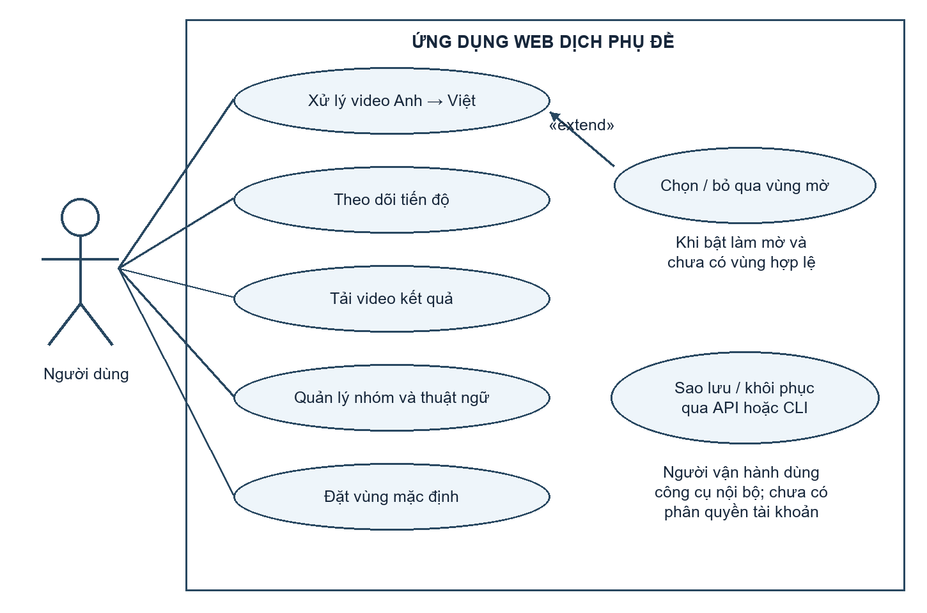
Hình 3.1. Sơ đồ use case của ứng dụng
Use case xử lý video bao gồm kiểm đầu vào, tạo phụ đề nguồn, dịch và kết xuất. Chọn vùng làm mờ là phần mở rộng có điều kiện khi người dùng bật làm mờ và chưa có vùng hợp lệ. Model dịch là thành phần xử lý nội bộ của hệ thống cục bộ, không phải người dùng hay dịch vụ API bên ngoài.
Bảng 3.2. Đặc tả use case xử lý video
Thành phần | Mô tả
Tiền điều kiện | Backend hoạt động; video đọc được; công cụ/mô hình cần thiết sẵn sàng hoặc có thể tải
Luồng chính | Chọn video → tạo công việc → lấy phụ đề → chọn/bỏ qua vùng mờ → dịch → kết xuất → tải kết quả
Nhánh phụ | Có phụ đề chữ thì bỏ ASR; có vùng mặc định phù hợp thì dùng lại; cache hợp lệ thì bỏ bước đã làm
Ngoại lệ | Tệp rỗng/sai; tùy chọn sai; khóa trùng; mô hình lỗi; vùng vượt ảnh; nguồn thay đổi trong lúc chọn vùng
Hậu điều kiện | Có video và tệp trung gian hợp lệ, hoặc có trạng thái lỗi/suy giảm với lý do

3.3. Kiến trúc tổng quát
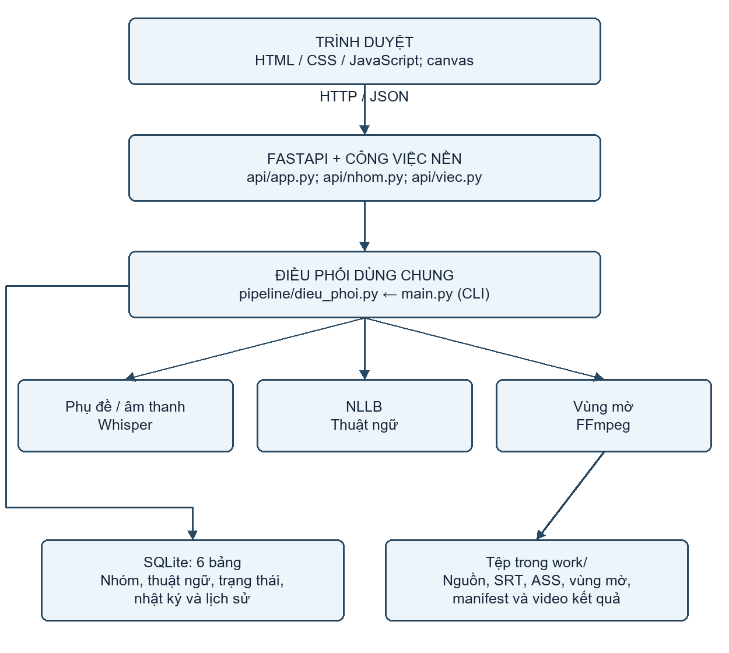
Hình 3.2. Kiến trúc các lớp của hệ thống theo mã nguồn
Thiết kế này giúp một quy trình được sử dụng bởi cả web và main.py. Khi sửa quy tắc dịch hoặc chọn vùng, không phải duy trì hai bản logic độc lập. Việc nạp mô-đun muộn cũng cho phép bộ kiểm thay mô-đun nặng bằng bản giả để kiểm điều phối mà không tải mô hình.

3.4. Luồng hoạt động và trạng thái công việc
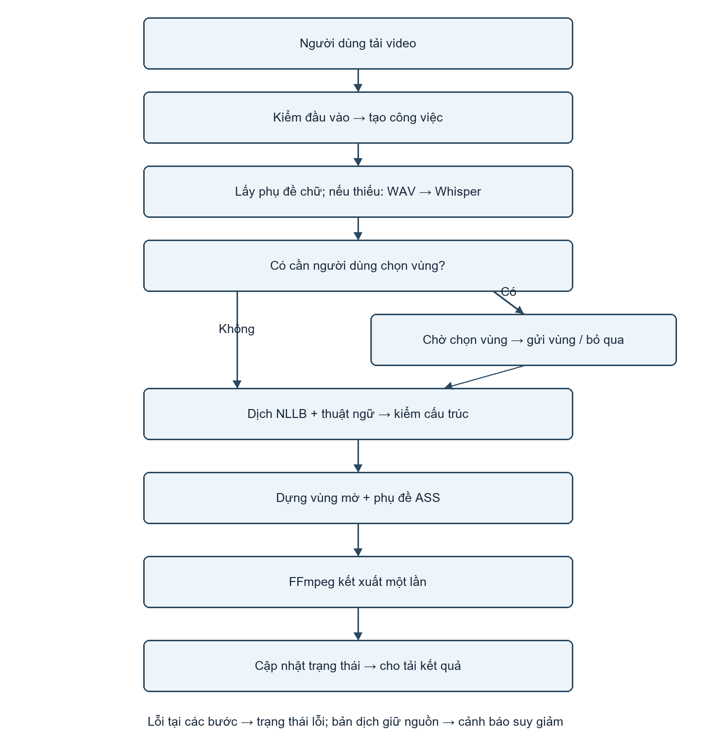
Hình 3.3. Luồng hoạt động từ tải lên đến kết quả
Sau khi tải lên, server cấp mã công việc và trả HTTP 202. Tác vụ nền lấy phụ đề nguồn; nếu cần người dùng chọn vùng, trạng thái chuyển sang cho_chon_khung. Frontend lấy danh sách khung và ảnh. Khi người dùng gửi vùng hợp lệ hoặc bỏ qua, backend kiểm checkpoint rồi thực hiện phần còn lại. Dịch bắt đầu sau khi qua bước này, không chạy song song trong lúc người dùng vẽ hộp.
Bảng 3.3. Trạng thái và ý nghĩa
Trạng thái | Ý nghĩa | Phản hồi giao diện
cho | Đã tiếp nhận, chưa bắt đầu xử lý | Tiếp tục hỏi trạng thái
dang_chay | Đang thực hiện một bước | Hiển thị bước và tiến độ
cho_chon_khung | Cần thao tác chọn vùng | Chuyển sang màn vùng mờ
xong | Kết thúc bình thường | Cho tải video
suy_giam | Có kết quả nhưng có cảnh báo chất lượng/cấu trúc | Cho tải kèm cảnh báo cần kiểm tra
loi | Không hoàn thành | Hiển thị lý do và hướng xử lý
Frontend hỏi tiến độ mỗi 1,5 giây khi công việc chờ hoặc đang chạy. Mã công việc được lưu trong sessionStorage để tải lại trang vẫn theo dõi được. Nếu API trả 404, giao diện dừng hỏi và bỏ dấu theo dõi. Khi server khởi động lại, công việc mất hồ sơ thực thi bị chuyển lỗi; tệp trung gian còn có thể giúp lượt tải lại tiếp tục nhanh hơn, nhưng không có cơ chế tự phục hồi tác vụ nền đang chạy.

3.5. Thiết kế chi tiết các chức năng
Nhận đầu vào: backend kiểm loại tệp, tệp rỗng và giới hạn kích thước; nhận diện nội dung bằng ffprobe qua tầng điều phối. Nguồn tải lên được lưu theo nội dung và nhóm để tránh hai tệp trùng tên ghi đè nhau. Mỗi lượt tải tạo một mã công việc mới, dù nguồn có thể được dùng lại.
Lấy phụ đề: tầng xử lý ưu tiên SRT đặt cạnh video, sau đó track chữ nhúng, cuối cùng mới nhận dạng âm thanh. Phụ đề đầu vào bên ngoài có thể được đọc ở chế độ bỏ cue hỏng, nhưng đầu ra nội bộ phải đạt kiểm tra chặt. Không có phụ đề chữ và không có âm thanh dùng được sẽ không tạo được phụ đề bằng luồng thông thường.
Dịch: điều phối đọc cue nguồn và thuật ngữ của nhóm, gọi mô-đun dịch, dựng cue tiếng Việt trên mốc nguồn rồi ghi SRT an toàn. Có câu bị giữ nguyên thì hệ thống phản ánh trạng thái suy giảm thay vì âm thầm coi bản dịch hoàn chỉnh.
Vùng mờ: mỗi câu có tối đa một vùng chung và một vùng riêng theo ràng buộc của validator. Vùng riêng thay vùng chung cho câu được chọn. Vùng của video có ưu tiên hơn vùng mặc định nhóm. Gửi vùng gắn với phụ đề đã thay đổi bị từ chối để tránh gán tọa độ cho một câu khác.
Quản lý nhóm: người dùng tạo nhóm, nhập cặp thuật ngữ gốc–dịch và lưu vùng mặc định. Thao tác ghi qua tầng điều phối; trigger SQLite lưu lịch sử tạo, sửa, xóa. Xóa nhóm/thuật ngữ có thể bị chặn HTTP 409 khi có công việc thuộc nhóm đang chạy để tránh thay đổi dữ liệu dùng chung giữa chừng.
Kết xuất: chương trình sinh phụ đề ASS, quy đổi hộp sang pixel, dựng đồ thị bộ lọc và gọi FFmpeg. Đầu ra được ghi vào tệp tạm, kiểm tra rồi mới công bố. Endpoint tải kết quả chỉ trả tệp phù hợp trạng thái và đường dẫn được quản lý.

3.6. Thiết kế API
Bảng 3.4. Các endpoint chính
Phương thức và đường dẫn | Chức năng
POST /api/video | Tải video và tạo công việc; thành công trả 202
GET /api/cong-viec/{cid} | Trạng thái, bước, tiến độ và lỗi
GET /api/cong-viec/{cid}/khung | Danh sách khung và câu tương ứng
GET /api/cong-viec/{cid}/khung/{i} | Ảnh khung mẫu
POST /api/cong-viec/{cid}/hop | Nhận vùng, tiếp tục công việc
GET /api/cong-viec/{cid}/ket-qua | Tải video đầu ra
GET, POST /api/nhom | Liệt kê hoặc tạo nhóm
GET, POST /api/nhom/{ten}/thuat-ngu | Đọc hoặc ghi thuật ngữ
GET, POST /api/nhom/{ten}/hop | Đọc hoặc ghi vùng mặc định
GET /api/lich-su; POST /api/sao-luu | Tra lịch sử; tạo bản sao lưu
Các mã lỗi có ý nghĩa riêng: 400 cho đầu vào không hợp lệ ở các kiểm chủ động; 403 cho yêu cầu khác nguồn bị chặn; 404 khi không có tài nguyên; 409 cho xung đột trạng thái hoặc khóa; 413 cho dữ liệu vượt giới hạn. Ngoài ra, dữ liệu không phù hợp schema HTTP có thể bị tầng framework từ chối. Giao diện cần hiển thị thông báo phản hồi thay vì gán mọi lỗi về một nguyên nhân chung.

3.7. Thiết kế cơ sở dữ liệu
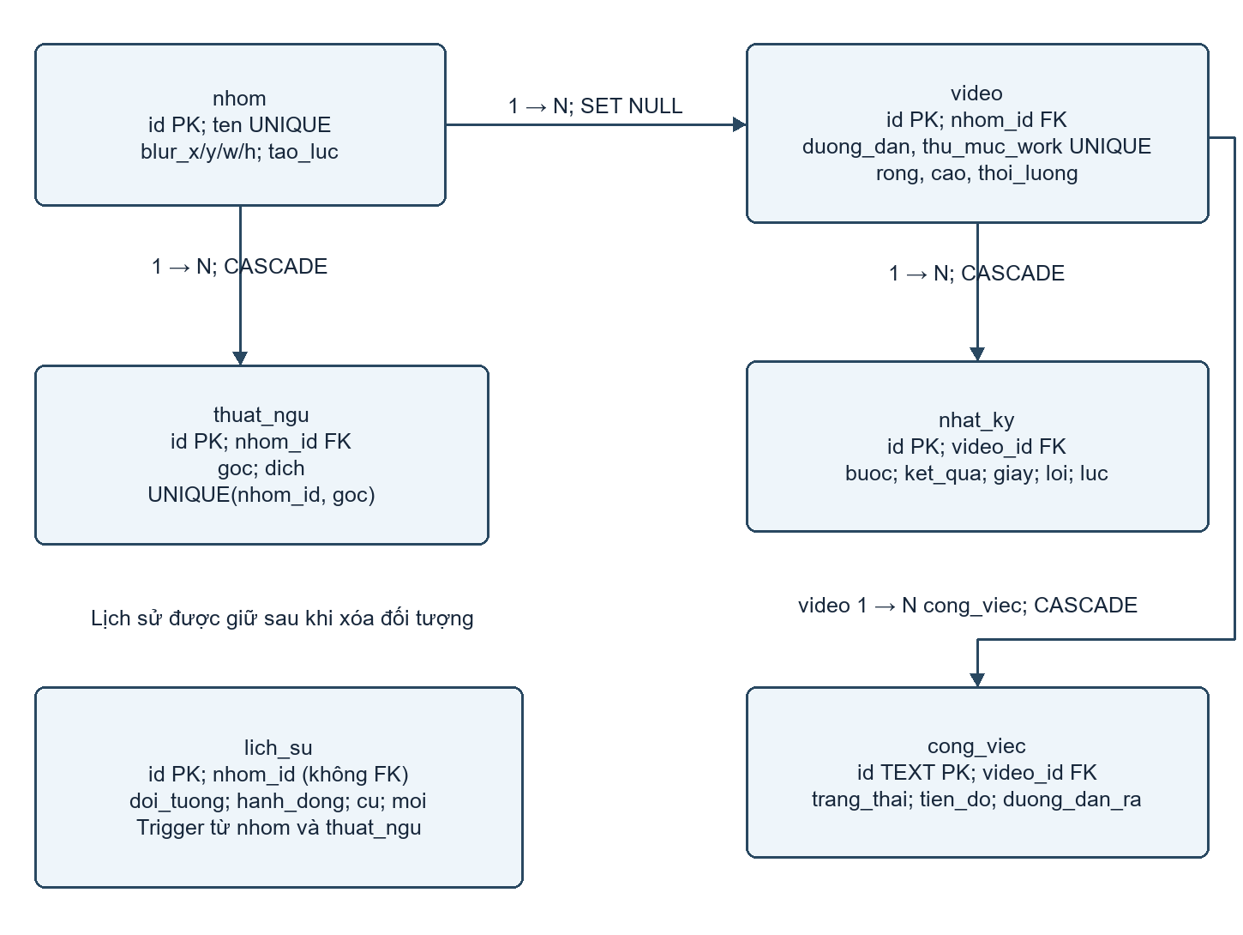
Hình 3.4. ERD sáu bảng và các quan hệ chính
SQLite, quan hệ chính là một nhóm có nhiều video và nhiều thuật ngữ; một video có nhiều nhật ký và công việc. Bảng lich_su lưu dấu vết độc lập với khóa ngoại để lịch sử còn tồn tại khi đối tượng bị xóa.
Bảng 3.5. Mô tả bảng dữ liệu
Bảng | Trường tiêu biểu và ràng buộc | Ý nghĩa
nhom | id INTEGER PK; ten UNIQUE; blur_x/y/w/h REAL; tao_luc | Nhóm video và hộp mặc định
video | id PK; nhom_id FK; duong_dan UNIQUE; thu_muc_work UNIQUE; rong, cao, thoi_luong | Thông tin nguồn và vị trí kết quả trung gian
thuat_ngu | id PK; nhom_id FK; goc, dich TEXT; UNIQUE(nhom_id,goc) | Một cách dịch cho mỗi từ/cụm trong một nhóm
nhat_ky | id PK; video_id FK; buoc, ket_qua, giay, token_vao, token_ra, loi, luc | Nhật ký thực thi từng bước
cong_viec | id TEXT PK; video_id FK; trang_thai CHECK; buoc, tien_do, duong_dan_ra, loi | Theo dõi lượt xử lý trên web
lich_su | id PK; doi_tuong, nhom_id, khoa, hanh_dong, cu, moi, luc | Lịch sử thay đổi nhóm và thuật ngữ
Xóa nhóm đặt nhom_id của video về NULL, đồng thời xóa thuật ngữ thuộc nhóm bằng CASCADE. Xóa video kéo theo nhật ký và công việc liên quan. Mỗi kết nối bật foreign_keys; các chỉ mục hỗ trợ lọc công việc theo trạng thái, truy nhật ký theo video, lịch sử theo nhóm và video theo nhóm.
Sáu trigger ghi lịch sử khi tạo/xóa nhóm, đổi hộp nhóm và tạo/sửa/xóa thuật ngữ. Trigger sửa chỉ ghi khi giá trị thực sự đổi. Cách đặt quy tắc ở cơ sở dữ liệu giúp cả API và CLI đều để lại lịch sử mà không cần lặp logic ghi dấu vết.

CHƯƠNG 4. TRIỂN KHAI VÀ KIỂM THỬ

4.1. Môi trường và cấu trúc mã nguồn
Môi trường mục tiêu gồm Python 3.12, uv, FFmpeg 6 trở lên có bộ lọc phụ đề và trình duyệt hiện đại. GPU NVIDIA giúp tăng tốc nhưng ứng dụng có nhánh CPU. Nhật ký kiểm thật của tuần 6 ghi nhận NVIDIA GeForce RTX 4050 Laptop GPU với 6.141 MiB bộ nhớ. Đây là cấu hình của lần đo đã lưu, không phải cấu hình tối thiểu đã chứng minh cho mọi video.
Bảng 4.1. Tổ chức mã nguồn
Vị trí | Nội dung
pipeline/ | Chín mô-đun xử lý, điều phối và cơ sở dữ liệu
api/ | app.py, viec.py, nhom.py: HTTP và công việc nền
web/ | HTML/CSS/JavaScript, font và Three.js cục bộ
main.py | CLI dùng chung bộ điều phối
test_pipeline.py, tests_*.py | Kiểm offline, media và mô hình thật
test/frontend.cjs, test/runtime_logic.py | Kiểm trình duyệt và kiểm tích hợp runtime
docs/ | Thiết kế, báo cáo tuần, ảnh và bằng chứng
work/ | Dữ liệu chạy, cache, tệp tải lên và SQLite; không đưa vào Git

4.2. Dữ liệu thử nghiệm và mẫu sau tiền xử lý
Bảng 4.2. Dữ liệu được sử dụng trong hồ sơ
Mẫu | Đặc điểm | Mục đích và giới hạn
test/video_3.mp4 | 100,937 giây; 640 × 360; 5.732.135 byte | Thử luồng web; không phải tập chuẩn đánh giá ngôn ngữ
PHIEN-01 tuần 6 | Clip khoảng 30 giây; 5 cue; Whisper base → NLLB → FFmpeg; blur off | Có SRT nguồn/đích, ASS, ảnh, manifest; media không nằm trong Git
Video tổng hợp runtime/smoke | Sinh bằng FFmpeg theo kịch bản kiểm | Kiểm hình học, kết xuất và vận hành; không đánh giá chất lượng ASR
Dữ liệu sai tuần 6 | Hộp sai, SRT sai, CSDL hỏng, tệp rỗng/sai loại | Kiểm từ chối dữ liệu và bảo toàn hệ thống

4.3. Giao diện thực tế
Các ảnh dưới đây là ảnh giao diện mã web thật đã lưu trong với API và dữ liệu minh họa của bộ kiểm trình duyệt. Chúng chứng minh bố cục và cách thể hiện trạng thái, không được dùng riêng để khẳng định một lượt dịch video thật đã hoàn tất. Ảnh khung phụ đề của được trình bày riêng ở cuối mục.
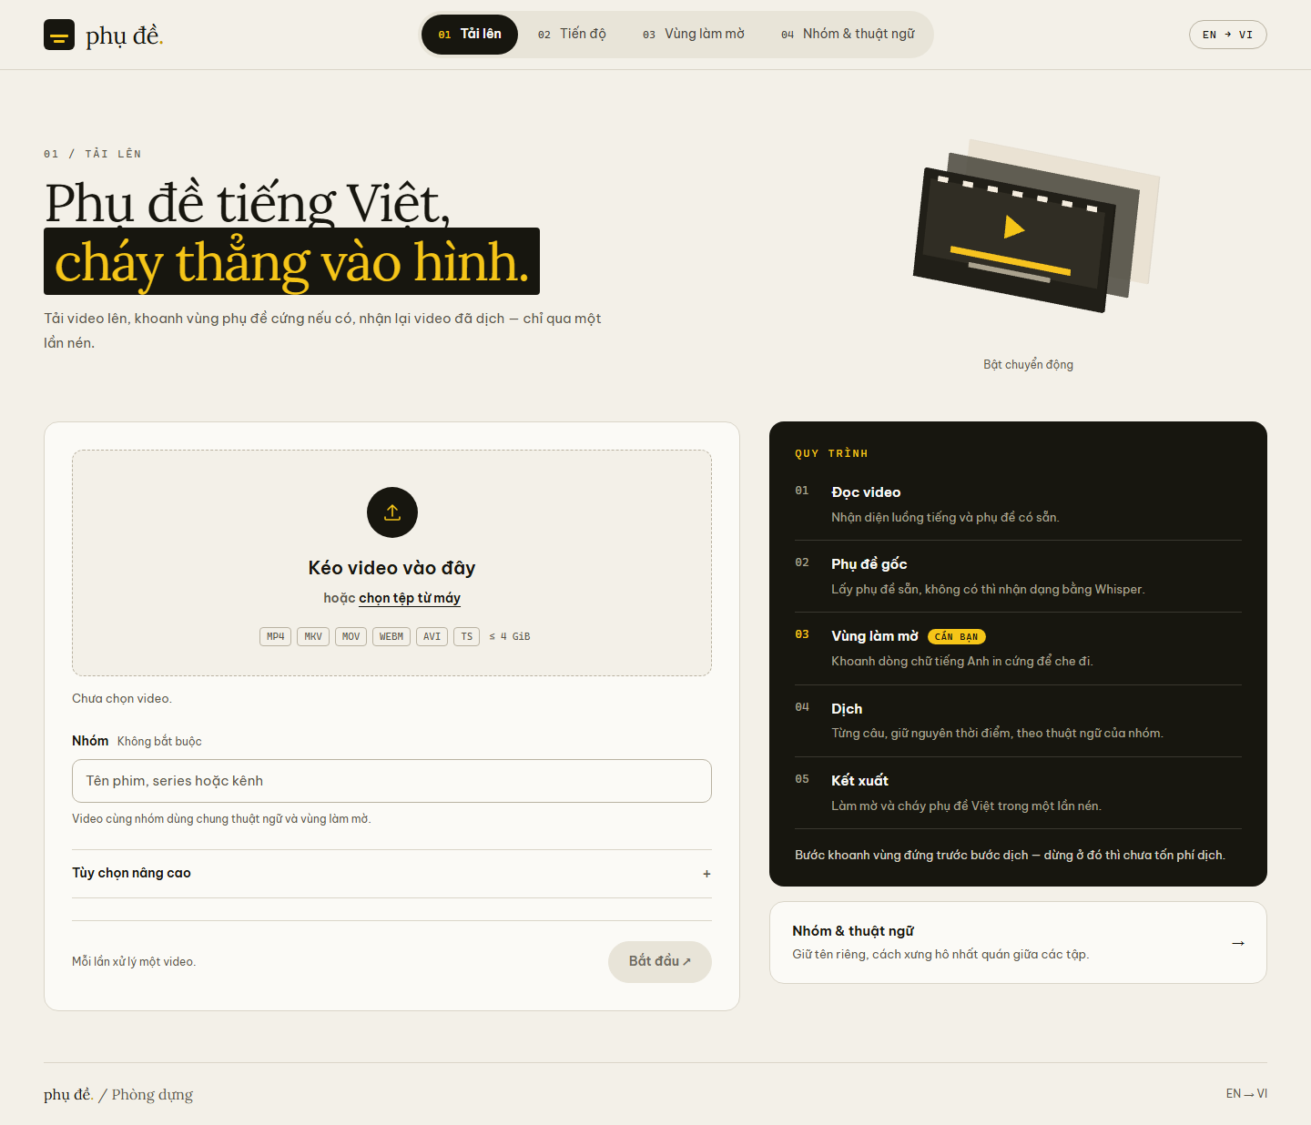
Hình 4.1. Màn tải video và chọn tùy chọn xử lý
Màn tải lên cho phép chọn tệp hoặc kéo thả, chọn nhóm và mở tùy chọn nâng cao. Backend vẫn kiểm lại dữ liệu dù trình duyệt đã kiểm sớm. Cách chia này giúp giảm thao tác sai nhưng không giao trách nhiệm kiểm dữ liệu hoàn toàn cho phía người dùng.
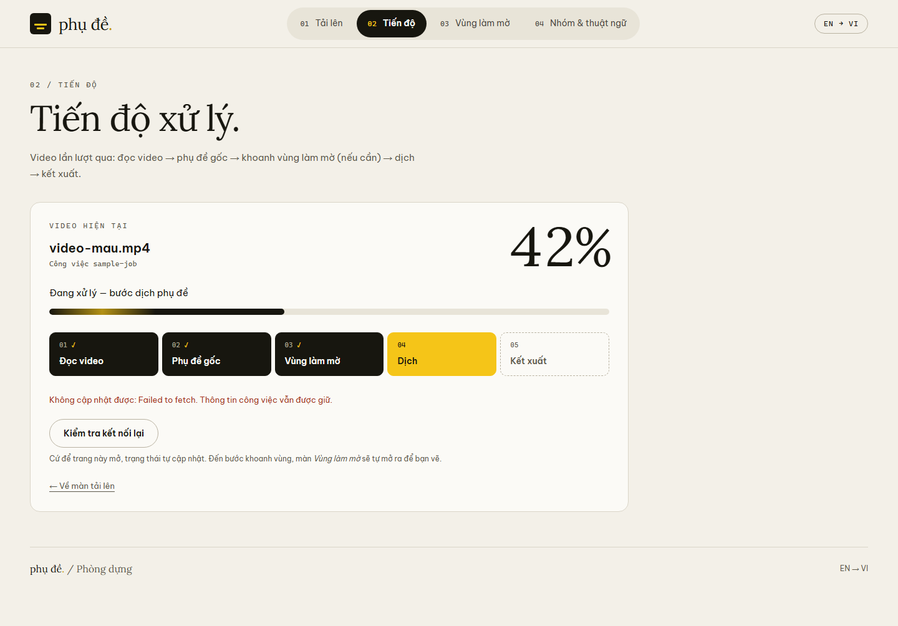
Hình 4.2. Màn theo dõi năm bước xử lý
Màn tiến độ hiển thị công việc và bước hiện tại. Tỷ lệ tiến độ dùng để phản hồi quá trình, không phải cam kết chính xác về số giây còn lại. Khi mất kết nối, giao diện đưa ra lựa chọn thử lại thay vì tạo thêm công việc một cách tự động.
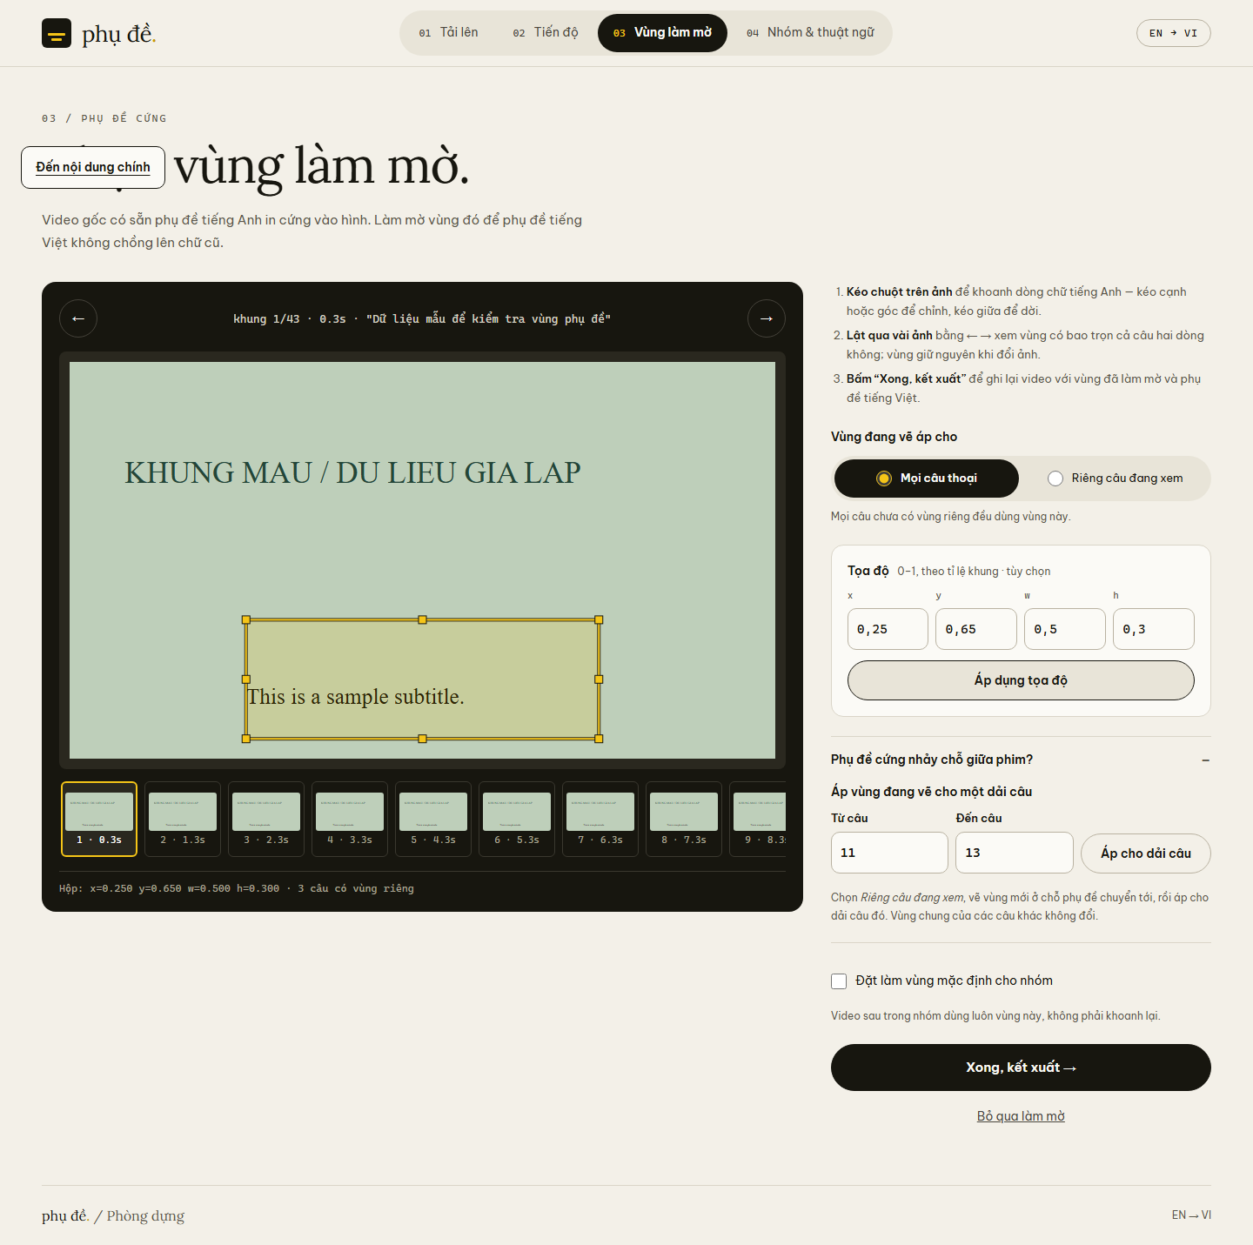
Hình 4.3. Màn khoanh vùng chung và riêng theo câu; dữ liệu giả lập
Người dùng kéo, dịch chuyển hoặc thay kích thước hình chữ nhật; cũng có thể nhập tọa độ tỷ lệ. Chuyển khung giúp kiểm tra câu có nhiều dòng hoặc đổi vị trí. Chức năng áp cho dải câu giảm thao tác khi nhiều câu cùng xuất hiện ở một vùng.
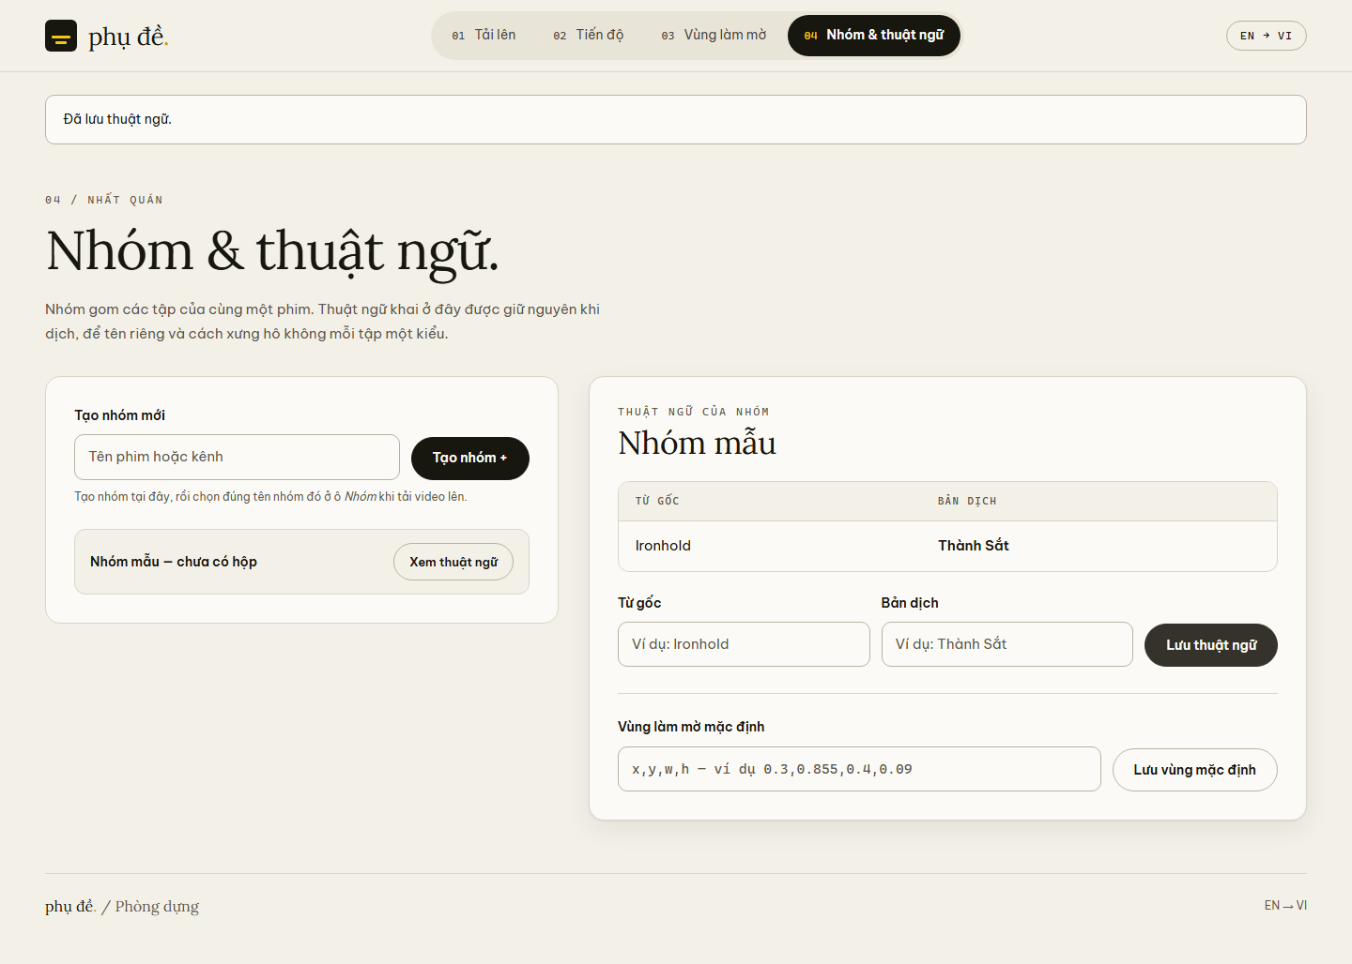
Hình 4.4. Màn nhóm và bảng thuật ngữ
Nhóm video là phạm vi áp dụng thuật ngữ và vùng mặc định. Cùng một từ có thể được dịch khác nhau ở hai nhóm. Việc quản lý theo nhóm giúp hạn chế áp thuật ngữ của một nội dung sang nội dung khác không liên quan.
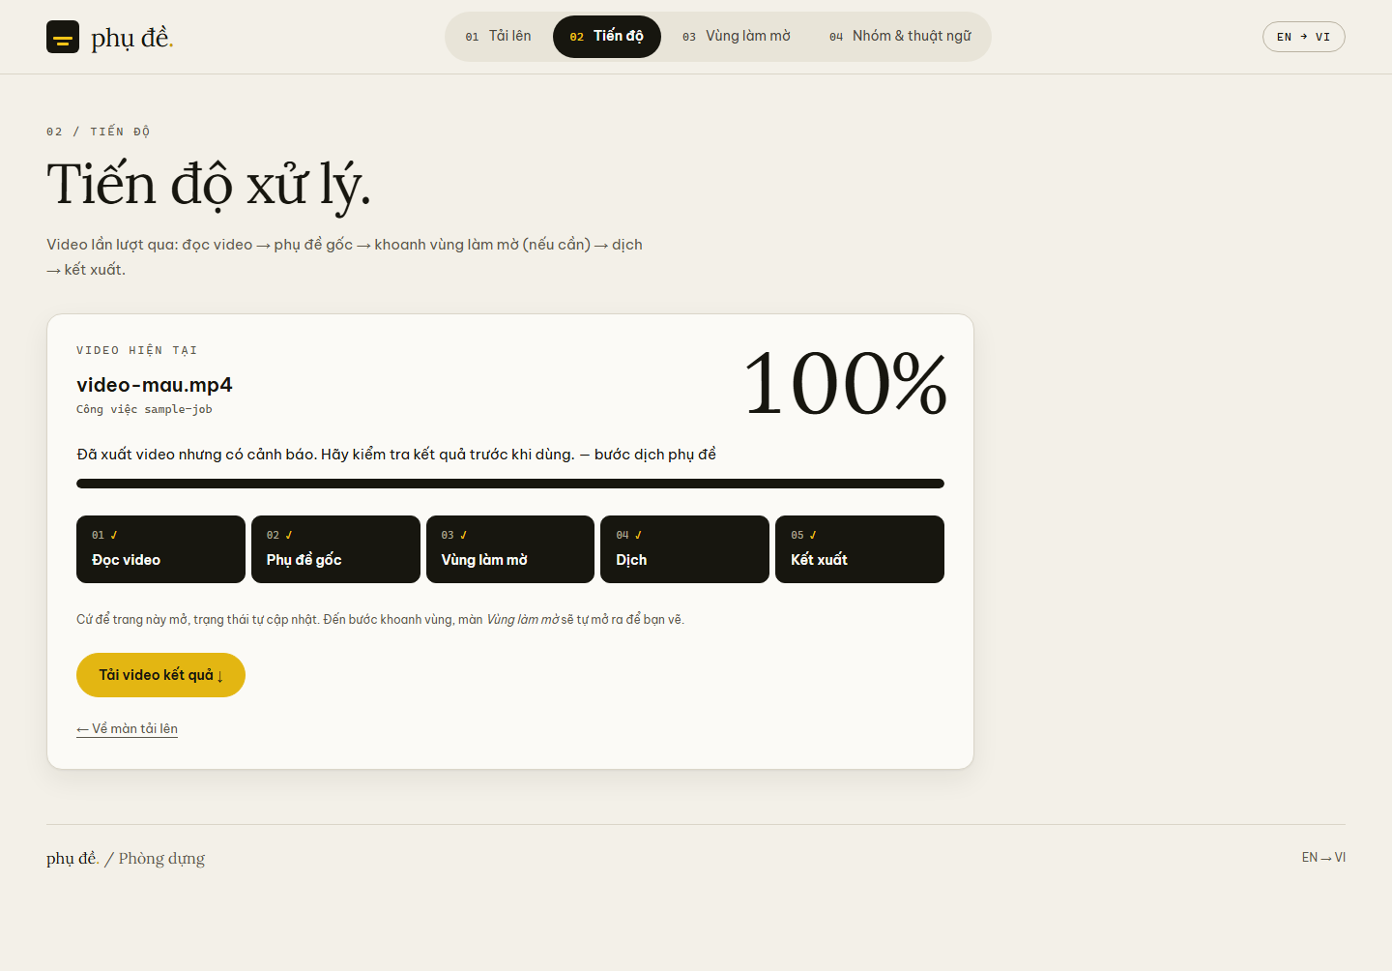
Hình 4.5. Màn kết quả ở trạng thái có cảnh báo, kèm liên kết tải
Ảnh kết quả thể hiện nhánh suy giảm: video đã xuất nhưng cần được kiểm tra. Thông báo này khác với trạng thái lỗi không có đầu ra và khác với hoàn thành bình thường. Báo cáo giữ nguyên cách hiển thị trong ảnh, không dùng nó làm bằng chứng cho nhánh hoàn thành không cảnh báo.
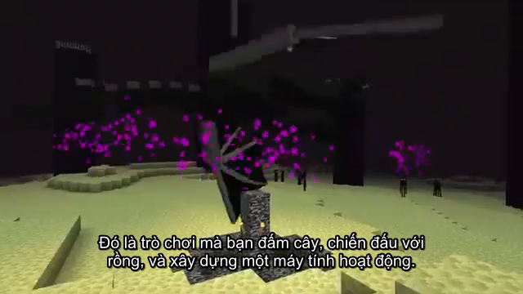
Hình 4.6. Khung video có phụ đề Việt của phiên thật PHIEN-01
Vì vậy, ảnh trên chỉ hỗ trợ bằng chứng vẽ phụ đề tiếng Việt; không xác nhận hiệu quả che phụ đề cứng. Muốn nghiệm thu đồng thời nhận dạng, dịch và làm mờ trên dữ liệu thực phải có thêm một phiên với blur on và quan sát video đầy đủ.

4.4. Chiến lược kiểm thử
Kiểm thử được chia theo mức độ phụ thuộc môi trường. Offline kiểm logic bằng hàm giả, TestClient và SQLite. Smoke kiểm media với FFmpeg thật. Runtime kiểm HTTP qua Uvicorn, khóa và SQLite thật nhưng thay ASR/dịch. Frontend dùng Chromium với API giả lập. Bộ --real dùng GPU, Whisper, NLLB và FFmpeg thật khi điều kiện sẵn có.

4.5. Ca kiểm thử chức năng chính
Bảng 4.3. Ca kiểm thử và bằng chứng
Mã | Dữ liệu/thao tác | Kết quả mong đợi | Kết quả, phạm vi
TC01 | Tải tệp hợp lệ qua TestClient và chạy mô-đun giả | Tạo việc, có đầu ra theo hợp đồng | Đạt
TC02 | Tệp rỗng hoặc không phải loại video được nhận | Từ chối, không tạo xử lý bình thường | Đạt
TC03 | Có phụ đề nguồn dạng chữ | Không gọi ASR không cần thiết | Đạt
TC04 | Giả lập lỗi CUDA được nhận biết | Thử CPU đúng phạm vi | Đạt
TC05 | Kết quả dịch thiếu hoặc sai cấu trúc | Phục hồi hữu hạn; cảnh báo nếu giữ nguồn | Đạt
TC06 | Hộp vượt ảnh, thiếu trường, số không hợp lệ | Validator từ chối | Đạt
TC07 | Gán vùng riêng cho câu có vùng chung | Vùng riêng thay vùng chung | Đạt
TC08 | Gửi tiếp tục hai lần hoặc nguồn cue đổi | Chặn xung đột, không xử lý trùng | Đạt
TC09 | Đổi vùng/cỡ chữ, giữ đầu vào khác | Tái sử dụng ASR và bản dịch hợp lệ | Đạt
TC10 | Sửa SRT tiếng Việt hợp lệ rồi chạy lại | Bảo toàn sửa tay khi đủ điều kiện | Đạt
TC11 | Tạo/sửa/xóa nhóm và thuật ngữ | Ràng buộc và trigger lịch sử đúng | Đạt
TC12 | Sao lưu, thử khôi phục CSDL hỏng | Từ chối bản hỏng, giữ dữ liệu hiện tại | Đạt
TC13 | Server mất hồ sơ công việc khi khởi động lại | Việc dở chuyển lỗi; đầu ra hoàn tất còn tải được | Đạt
TC14 | Clip 30 giây qua Whisper, NLLB, FFmpeg | Có SRT đúng cấu trúc và video có chữ | Đạt
TC01–TC13 là cách nhóm các yêu cầu vào bảng báo cáo, không phải tên test mới hay 13 phép kiểm độc lập bổ sung. Tên hàm thực tế và kết quả nằm trong log kèm hồ sơ. Các mẫu sai bị từ chối đúng được tính là kiểm thử đạt, không phải lỗi phần mềm mới phát hiện.

4.6. Kết quả kiểm thử và độ phủ
Bảng 4.4. Tổng hợp kết quả theo thời điểm và phạm vi
Bộ kiểm | Kết quả
Offline | 102/102 đạt
Độ phủ dòng offline | 96,9%; 2.109 dòng, 65 dòng chưa chạy
GPU/mô hình thật | 6/6 đạt, 0 NOT RUN
Phiên lưu dữ liệu thật | PHIEN-01 PASS; 5 cue
Mẫu sai và đối chứng | 10/10 đạt: 8 mẫu sai, 2 đối chứng
Smoke, runtime, frontend | Chưa chạy lại trong đợt soạn báo cáo
Điều kiện môi trường của kết quả 102/102 test đạt: Python 3.12 với các thư viện của dự án đã được cài đặt; ffmpeg và ffprobe phải có trong PATH. Hai test test_ket_xuat_filtergraph_loai_tru_chung_va_loi_ffmpeg và test_kieu_chu_bam_hop_ap_cho_moi_cau giả lập thao tác xử lý media nhưng vẫn đi qua bước kiểm tra sự hiện diện của hai công cụ này. Bộ kiểm offline không chạy mô hình ASR/dịch thật và không cần GPU.
Độ phủ dòng lần này khác mức 97,0% ghi trong tài liệu cũ: có 65 dòng chưa chạy thay vì 64. Báo cáo sử dụng số vừa đo, không suy diễn nguyên nhân khi chưa điều tra thêm.
Log thật tuần 6 ghi kiểm Whisper base khoảng 12,0 giây, Whisper large-v3 khoảng 25,8 giây, NLLB khoảng 4,4 giây và kiểm đầu-cuối khoảng 10,9 giây. Đây là thời gian của các phép kiểm riêng, có điều kiện nạp model/cache khác nhau; không cộng chúng để suy ra thời gian xử lý một video và không dùng làm cam kết tốc độ trên máy khác.
Chất lượng ngôn ngữ chưa có bộ câu tham chiếu. Chưa nghe, xem toàn bộ mọi video mẫu để xác nhận độ đầy đủ lời thoại và tính dễ đọc. Kết luận phù hợp là hệ thống có bằng chứng hoạt động kỹ thuật trên các mẫu đã kiểm, còn nghiệm thu ngôn ngữ trên dữ liệu đa dạng vẫn cần bổ sung.

CHƯƠNG 5. ĐÁNH GIÁ KẾT QUẢ

5.1. Mức độ đáp ứng mục tiêu
Bảng 5.1. Đối chiếu kết quả với mục tiêu Chương 1
Mục tiêu | Kết quả đạt được | Mức đáp ứng và giới hạn
MT1 | Có đủ tải lên, tiến độ, chọn vùng và tải kết quả | Đã hiện thực; có kiểm API và ảnh UI; chưa chạy lại trọn phiên web thật trong đợt này
MT2 | Có phụ đề nguồn, NLLB và bảo toàn thời gian | Đạt về luồng/cấu trúc trên mẫu; chưa chứng minh chất lượng ngôn ngữ tổng quát
MT3 | Vùng chung/riêng và filtergraph một lần kết xuất | Đã hiện thực, có kiểm logic; PHIEN-01 blur off không đủ nghiệm thu che chữ thật
MT4 | Thuật ngữ nhóm, vùng mặc định, cache | Đạt các điều kiện đã kiểm; thẻ thuật ngữ hỏng có thể phải dịch không ép thuật ngữ
MT5 | Khóa, ghi nguyên tử, kiểm dữ liệu, sao lưu | Đạt các nhánh đã kiểm; server restart không tự phục hồi tác vụ
MT6 | 102 kiểm offline đạt, có log thật lịch sử | Có bằng chứng và khả năng tái kiểm; cần bổ sung đo chất lượng bản dịch
Hệ thống giảm số thao tác kỹ thuật mà người dùng phải thực hiện: phần lấy phụ đề, dịch, ghép chữ và tạo tệp đầu ra được điều phối trong một ứng dụng. Người dùng tập trung vào chọn vùng phù hợp và kiểm tra bản dịch. Hiệu quả này thể hiện ở việc thống nhất quy trình; chưa có nghiên cứu người dùng để lượng hóa số phút tiết kiệm so với làm thủ công.

5.2. Đánh giá tính phù hợp của dữ liệu
Các mẫu hiện có đủ để kiểm nhiều ràng buộc phần mềm: phụ đề có hoặc không có sẵn, dữ liệu sai, xung đột khóa, thời gian cue, kết xuất và trạng thái công việc. Video tổng hợp hữu ích vì kiểm soát được vị trí và hình dạng cần quan sát. Clip thật giúp xác nhận các mô hình có thể thực thi và phối hợp với FFmpeg.
Tuy nhiên, dữ liệu chưa đại diện cho toàn bộ bài toán dịch video. Một clip ngắn và các mẫu tổng hợp không bao quát hội thoại nhiều người, giọng vùng miền, tiếng ồn, thuật ngữ chuyên ngành, câu đùa hoặc phụ đề thay đổi liên tục. Nhóm cũng chưa xây dựng bản chép lời và bản dịch chuẩn do người có năng lực ngôn ngữ đối chiếu. Vì vậy, dữ liệu đủ cho kiểm chức năng trong phạm vi đồ án nhưng chưa đủ để công bố mức chính xác hoặc ưu thế so với sản phẩm khác.
Một bộ đánh giá tiếp theo nên chia theo điều kiện: giọng đọc rõ, hội thoại nhiều người, âm thanh có nhạc, thuật ngữ chuyên ngành, video dọc và phụ đề đổi vị trí. Mỗi mẫu cần nguồn, thời lượng, điều kiện sử dụng, bản tham chiếu và cấu hình chạy. Cần tách lỗi nhận dạng khỏi lỗi dịch bằng cách so sánh dịch từ phụ đề chuẩn với dịch từ kết quả ASR.

5.3. Hạn chế, nguyên nhân và khả năng khắc phục
Bảng 5.2. Hạn chế và hướng xử lý
Hạn chế | Nguyên nhân | Hướng khắc phục
Câu Việt thiếu tự nhiên, xưng hô chưa ổn định | Dịch theo câu, thiếu ngữ cảnh người nói | Biên tập phụ đề trên web; thêm ngữ cảnh và đánh giá đối chứng
Sai tên riêng từ đầu vào ASR | Âm thanh và mô hình nhận dạng không hoàn hảo | Cho sửa phụ đề nguồn; dùng từ điển và kiểm tên riêng
Thuật ngữ đôi khi không được ép | Mô hình làm hỏng thẻ giữ chỗ | Cảnh báo rõ câu phục hồi; kiểm thuật ngữ sau dịch
Vùng mờ che cả nội dung ảnh | Làm mờ hình chữ nhật, không phục hồi nền | Cải tiến chọn vùng; nghiên cứu OCR/theo dõi ở phiên bản sau
Tốn tài nguyên với video dài | Model lớn; nhiều khung mẫu; mã hóa video | Đo RAM/VRAM; giới hạn tác vụ; trích khung theo nhu cầu
Công việc dở không tự chạy tiếp sau restart | Hồ sơ thực thi nằm trong RAM | Hàng đợi bền vững và checkpoint có phiên bản
Chức năng vận hành thiếu màn hình | Ưu tiên hoàn thiện luồng chính trước | Bổ sung lịch sử, sao lưu, tìm kiếm và xóa trên web
Chưa có điểm chất lượng ngôn ngữ | Thiếu tập tham chiếu và quy trình chấm | Xây dựng tập nhỏ có bản chuẩn; đo và đọc kiểm thủ công

5.4. Đánh giá thiết kế và khả năng mở rộng
Ưu điểm của kiến trúc là tập trung quy tắc vào một bộ điều phối, giảm sai khác giữa API và CLI. Tệp trung gian cùng chữ ký giúp chỉnh vùng hoặc kiểu chữ mà không chạy lại toàn bộ mô hình. Tách cơ sở dữ liệu nghiệp vụ khỏi tệp media phù hợp dữ liệu lớn và giúp việc kiểm trạng thái không phải đọc lại video.
Đổi lại, vận hành phải quản lý đồng thời SQLite và thư mục tệp. Sao lưu riêng cơ sở dữ liệu không khôi phục được video đã bị xóa. Muốn mở rộng thành dịch vụ nhiều người dùng, cần thiết kế thêm xác thực, quyền truy cập tệp, hạn ngạch tài nguyên, hàng đợi và cơ chế hủy công việc. Các hạng mục này là thay đổi kiến trúc, không chỉ là đưa server hiện tại lên Internet.

KẾT LUẬN VÀ HƯỚNG PHÁT TRIỂN
Đề tài đã xây dựng ứng dụng web dịch phụ đề video tiếng Anh sang tiếng Việt với quy trình lấy phụ đề nguồn, nhận dạng khi cần, chọn vùng làm mờ, dịch cục bộ và xuất video. Các thành phần giao diện, API, mô hình và FFmpeg được liên kết qua bộ điều phối chung. Hệ thống có quản lý nhóm/thuật ngữ, tái sử dụng kết quả trung gian, bảo toàn sửa tay hợp lệ và các chức năng vận hành dữ liệu.
Kết quả kiểm mới ghi nhận 102/102 kiểm offline đạt, độ phủ dòng 96,9%. Hồ sơ tuần 6 cung cấp thêm bằng chứng mô hình thật và một phiên có phụ đề tiếng Việt. Các bằng chứng này xác nhận mức hoàn thiện kỹ thuật trong điều kiện đã thử, đồng thời chỉ ra giới hạn quan trọng: chưa có đánh giá chất lượng dịch trên tập chuẩn và chưa kiểm đầy đủ mọi điều kiện video ngoài thực tế.
Về tổ chức công việc, bài học từ cấu trúc dự án là cần thống nhất dữ liệu cue, tọa độ vùng và hợp đồng API trước khi ghép các phần. Mỗi phần việc cần có kiểm thử riêng và đầu ra để người phụ trách phần kế tiếp sử dụng được. Việc lưu log, dữ liệu mẫu và mô tả giới hạn giúp tổng hợp báo cáo chính xác hơn so với chỉ lưu ảnh giao diện hoặc nhận xét chung. Tỷ lệ đóng góp và xác nhận phần việc cá nhân cần do các thành viên thống nhất, không suy ra tự động từ kết quả kiểm chung.
Hướng phát triển gần là bổ sung trình sửa phụ đề trên web, cảnh báo câu dịch chưa đạt và hoàn thiện các màn vận hành. Bước tiếp theo là xây dựng bộ dữ liệu tham chiếu, đánh giá nhận dạng và dịch riêng biệt, đo hiệu năng theo độ dài video. Về dài hạn, có thể nghiên cứu OCR để gợi ý vùng chữ, theo dõi vùng theo thời gian, xử lý tác vụ bền vững và triển khai nhiều người dùng sau khi có thiết kế an toàn, tài nguyên và quyền truy cập phù hợp.

TÀI LIỆU THAM KHẢO
[1] Nikse, “Subtitle Edit” và “Help/FAQ.” [Trực tuyến]. Có tại: https://nikse.dk/SubtitleEdit/ và https://nikse.dk/se/. [Truy cập: 04-11-2026].
[2] VEED, “How to translate your subtitles,” VEED Help Center. [Trực tuyến]. Có tại: https://support.veed.io/en/articles/11508601-how-to-translate-your-subtitles. [Truy cập: 04-11-2026].
[3] Kapwing, “Video Translator — Translate, Dub, And Lip Sync With AI.” [Trực tuyến]. Có tại: https://www.kapwing.com/tools/translate. [Truy cập: 04-11-2026].
[4] A. Radford, J. W. Kim, T. Xu, G. Brockman, C. McLeavey, và I. Sutskever, “Robust Speech Recognition via Large-Scale Weak Supervision,” arXiv:2212.04356, 2022. [Trực tuyến]. Có tại: https://arxiv.org/abs/2212.04356. [Truy cập: 04-11-2026].
[5] SYSTRAN, “faster-whisper: Faster Whisper transcription with CTranslate2,” GitHub. [Trực tuyến]. Có tại: https://github.com/SYSTRAN/faster-whisper. [Truy cập: 04-11-2026].
[6] NLLB Team và cộng sự, “No Language Left Behind: Scaling Human-Centered Machine Translation,” arXiv:2207.04672, 2022. [Trực tuyến]. Có tại: https://arxiv.org/abs/2207.04672. [Truy cập: 04-11-2026].
[7] FFmpeg Developers, “FFmpeg Filters Documentation.” [Trực tuyến]. Có tại: https://ffmpeg.org/ffmpeg-filters.html. [Truy cập: 04-11-2026].
[8] FastAPI, “Background Tasks.” [Trực tuyến]. Có tại: https://fastapi.tiangolo.com/tutorial/background-tasks/. [Truy cập: 04-11-2026].
[9] SQLite, “Write-Ahead Logging.” [Trực tuyến]. Có tại: https://sqlite.org/wal.html. [Truy cập: 04-11-2026].
[10] Nhóm thực hiện đồ án, “doanmonhoc: Web app dịch phụ đề video Anh–Việt,” mã nguồn và README, 2026. Địa chỉ kho mã được ghi trong dự án: https://github.com/NiTz130/doanmonhoc. Bản mã cục bộ được đối chiếu ngày 04-11-2026.
[11] Nhóm thực hiện đồ án, “Hồ sơ tuần 6: kiểm thử và phiên PHIEN-01,” docs/tuan6/README.md, TEST_CASE.md, minh_chung/ và phien_01/, 14-10-2026. Tài liệu nội bộ trong kho mã [10].
[12] Trường Đại học Bình Dương, Khoa Công nghệ thông tin, Robot và Trí tuệ nhân tạo, “Đề thi tiểu luận cuối kỳ môn Đồ án môn học, INF1373, học kỳ 1 năm học 2026–2027,” 03-11-2026. Tệp yêu cầu được cung cấp trong Yeucaucuoiky/Final_Test_Course_Project_HK1-2026-2027.pdf.

PHỤ LỤC A. MÃ NGUỒN, CÀI ĐẶT VÀ SỬ DỤNG

A.1. Mã nguồn và điều kiện chuẩn bị
Kho mã: https://github.com/NiTz130/doanmonhoc. Các phân tích trong báo cáo dựa trên mã tại thư mục dự án cục bộ ngày 04/11/2026; quyền truy cập kho từ tài khoản khác cần được kiểm trước buổi nộp. Không đưa video, mô hình, dữ liệu cá nhân hoặc thư mục work vào Git. Khi cần chuyển phiên minh chứng, phải kèm media được phép sử dụng vì chỉ clone mã sẽ không có các tệp media bị bỏ qua.
Cài Python 3.12, uv và FFmpeg có ffprobe, libass và các bộ lọc cần thiết. Chạy lệnh từ thư mục gốc. Lần đầu cần mạng để cài thư viện, tải video mẫu và mô hình chưa có; bộ dịch NLLB khoảng 600 MB theo mô tả của dự án, Whisper phụ thuộc model được chọn. Sau khi có bộ nhớ đệm đầy đủ, nhận dạng và dịch có thể thực hiện tại máy.
git clone https://github.com/NiTz130/doanmonhoc.git
cd doanmonhoc
uv run --locked python tools_tai_video.py
.venv/Scripts/python.exe -m uvicorn api.app:app --host 127.0.0.1 --port 8000
Windows có thể dùng cai_dat.bat để chuẩn bị, rồi start_system.bat để khởi động. Nếu chỉ cài thư viện và chưa cần video mẫu, dùng uv sync. Tùy chọn tách giọng cần uv sync --extra demucs. Hướng dẫn GPU và thư viện CUDA được ghi chi tiết trong README; không bắt buộc cài GPU để sử dụng nhánh CPU.

A.2. Hướng dẫn sử dụng luồng chính
1. Mở http://127.0.0.1:8000; chọn video tiếng Anh và chọn nhóm nếu cần dùng thuật ngữ chung.
2. Giữ tùy chọn mặc định cho video thoại thông thường; chọn chế độ làm mờ phù hợp rồi bấm Bắt đầu.
3. Theo dõi màn tiến độ. Khi hiện màn vùng mờ, kiểm tra các khung và khoanh vùng phụ đề cũ; dùng vùng riêng khi chữ đổi vị trí.
4. Chỉ lưu làm vùng mặc định nhóm nếu các video sau có bố cục phù hợp. Nếu không cần che chữ, chọn bỏ qua làm mờ.
5. Gửi vùng để hệ thống dịch và kết xuất. Khi hoàn tất, tải video và xem/nghe kiểm tra kết quả, nhất là tên riêng, câu dài và thông báo suy giảm.
6. Nếu cần hiệu đính SRT thủ công, dùng tệp trong thư mục xử lý, giữ cấu trúc thời gian hợp lệ và chạy lại; giao diện chưa có trình sửa phụ đề.

A.3. Lệnh kiểm và vận hành
.venv/Scripts/python.exe test_pipeline.py
.venv/Scripts/python.exe tools_coverage.py --min 90
.venv/Scripts/python.exe test_pipeline.py --smoke
.venv/Scripts/python.exe test_pipeline.py --real
$env:PYTHONUTF8='1'
.venv/Scripts/python.exe test/runtime_logic.py
--real chỉ chạy khi có GPU, mô hình đã lưu và video_2.mp4; thiếu điều kiện phải ghi NOT RUN, không coi là đạt. Để kiểm frontend, cài npm ci và npx playwright install chromium, phục vụ web ở cổng 8765 theo README, sau đó chạy npm run test:frontend. Bộ trình duyệt giả lập API và có thể ghi lại ảnh B-*; cần kiểm các tệp thay đổi sau khi chạy.
Sao lưu bằng main.py sao-luu; khôi phục bằng main.py khoi-phuc FILE khi đã dừng server; dọn kết quả bằng main.py don-dep --ngay 7. Lệnh dọn mặc định chỉ liệt kê, thêm --thuc-hien mới thực sự xóa. Bản sao SQLite không bao gồm video và mô hình. Không tự xóa .lock khi chưa chắc chắn tiến trình sở hữu đã dừng.

PHỤ LỤC B. NHẬT KÝ TIẾN ĐỘ CÓ CĂN CỨ
Bảng B.1. Các mốc được ghi nhận trong tài liệu dự án
Thời điểm | Nội dung thể hiện trong tài liệu | Nguồn và mức xác nhận
09/09/2026 | Thiết kế và kế hoạch xây dựng hệ thống | docs/superpowers/specs/ và plans/; là tài liệu kế hoạch
10/09/2026 | Kiểm giao diện, xử lý polling và dữ liệu giả | docs/ketqua/B-frontend.md; bằng chứng lịch sử, API giả lập
07/10/2026 | Tổng hợp hiện thực, bổ sung tải video mẫu và bộ kiểm | docs/BAO_CAO_TONG_HOP.md; ghi nhận ở thời điểm tài liệu
14/10/2026 | Kiểm tuần 6; phiên thật, mẫu sai, log GPU | docs/tuan6/README.md và minh_chung/
04/11/2026 | Đối chiếu đề cuối kỳ, soạn báo cáo; chạy lại offline và độ phủ | Bộ báo cáo này và log kèm theo
Bảng trên là nhật ký tổng hợp từ hồ sơ, không phải biên bản họp có chữ ký và không chứng minh ai trực tiếp thực hiện mỗi công việc. Tệp NHAT_KY_CA_NHAN.md hiện còn biểu mẫu trống; vì vậy không bổ sung các cuộc họp, giờ làm hay tỷ lệ đóng góp chưa được thành viên xác nhận.

